1. Farmacinė kompozicija, tinkama peroraliniam skyrimui iš anksto koncentruotos emulsijos formoje, turinti:
(i) vieną arba daugiau NO-atpalaiduojančių NSPUV, kur NO-atpalaiduojantis NSPUV yra junginys formulės I

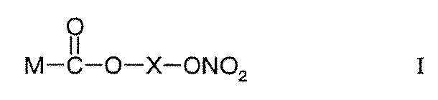

kurioje X yra tiltelis; ir
M yra pasirinktas iš bet kurio iš

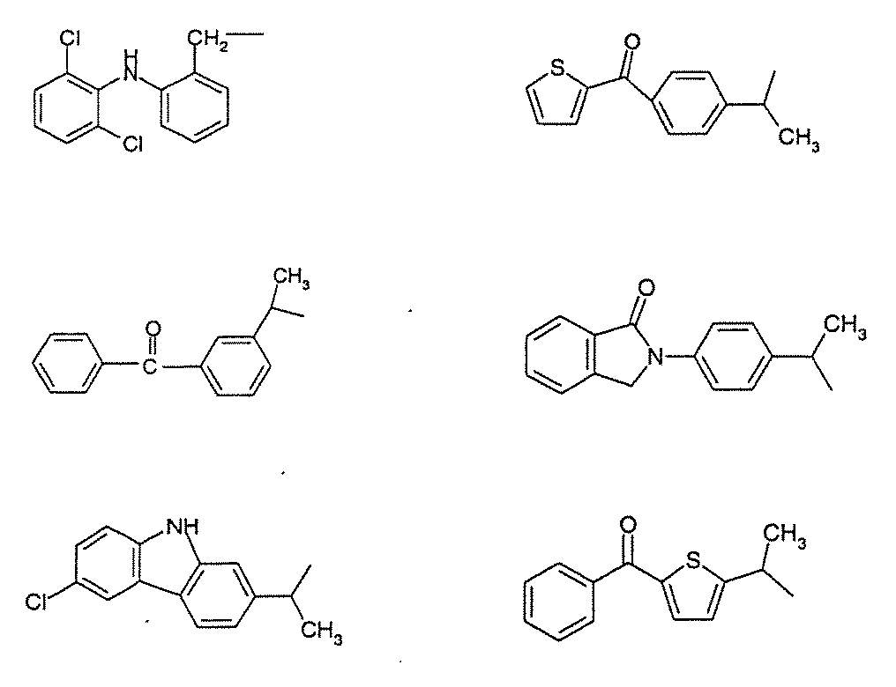
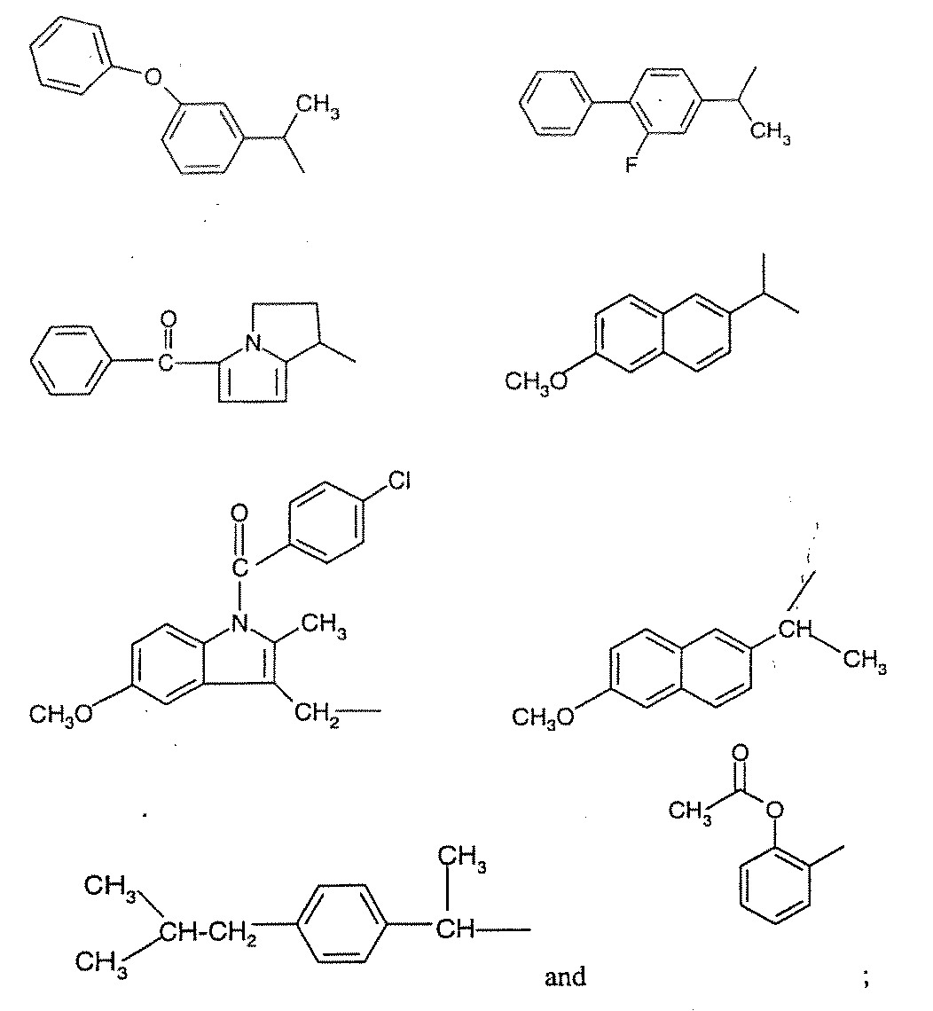
ir

(ii) vieną arba daugiau paviršinio aktyvumo agentų;
(iii) nebūtinai skystų riebalų arba pusiau kietų jų riebalų;
minėtai kompozicijai sudarant in-situ aliejaus-vandenyje emulsiją kontaktuojant su vandeninga aplinka, tokia kaip skrandžio ir žarnų skysčiai.

2. Farmacinė kompozicija pagal 1 punktą, papildomai turinti vieną arba daugiau trumpos grandinės alkoholių.

3. Farmacinė kompozicija pagal 1 arba 2 punktą, kurioje tiltelis X NO-atpalaiduojančio NSPUV yra pasirinktas iš linijinio, šakotojo arba ciklinio alkileno grupės –(CH₂)-_{n}, kur n yra sveikas skaičius nuo 2 iki 10; –(CH₂)_{m}-O-(CH₂)_{p}-, kur m ir p yra sveiki skaičiai nuo 2 iki 10; ir
–CH₂-pC₆H₄-CH₂-.

4. Farmacinė kompozicija pagal bet kurį vieną iš ankstesnių punktų, kurioje NO-atpalaiduojantis NSPUV yra bet kuris junginys, pasirinktas iš

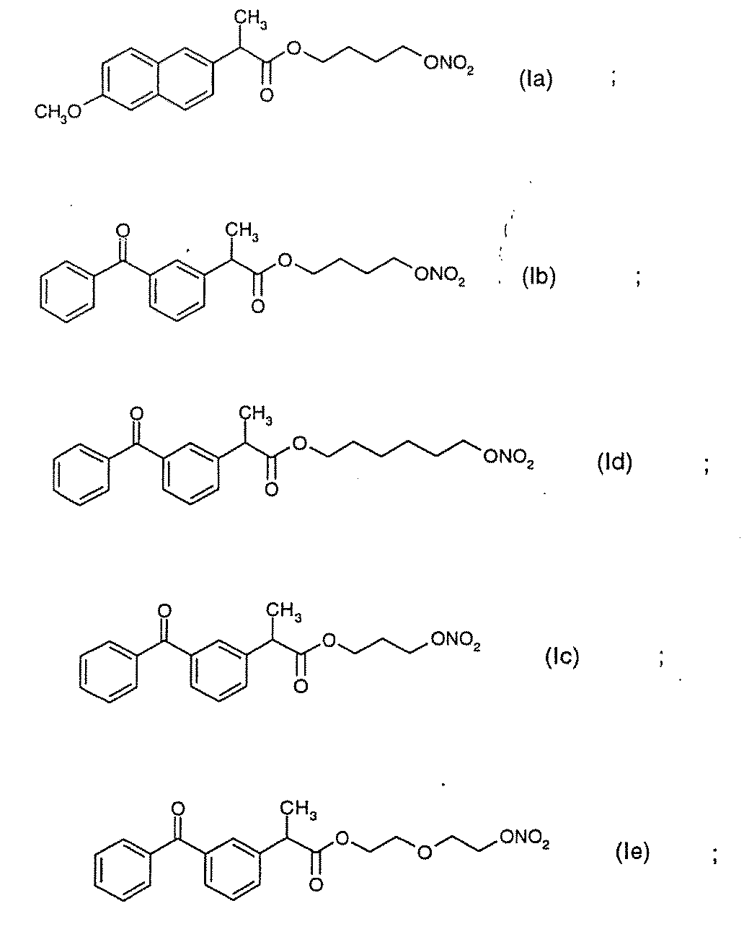
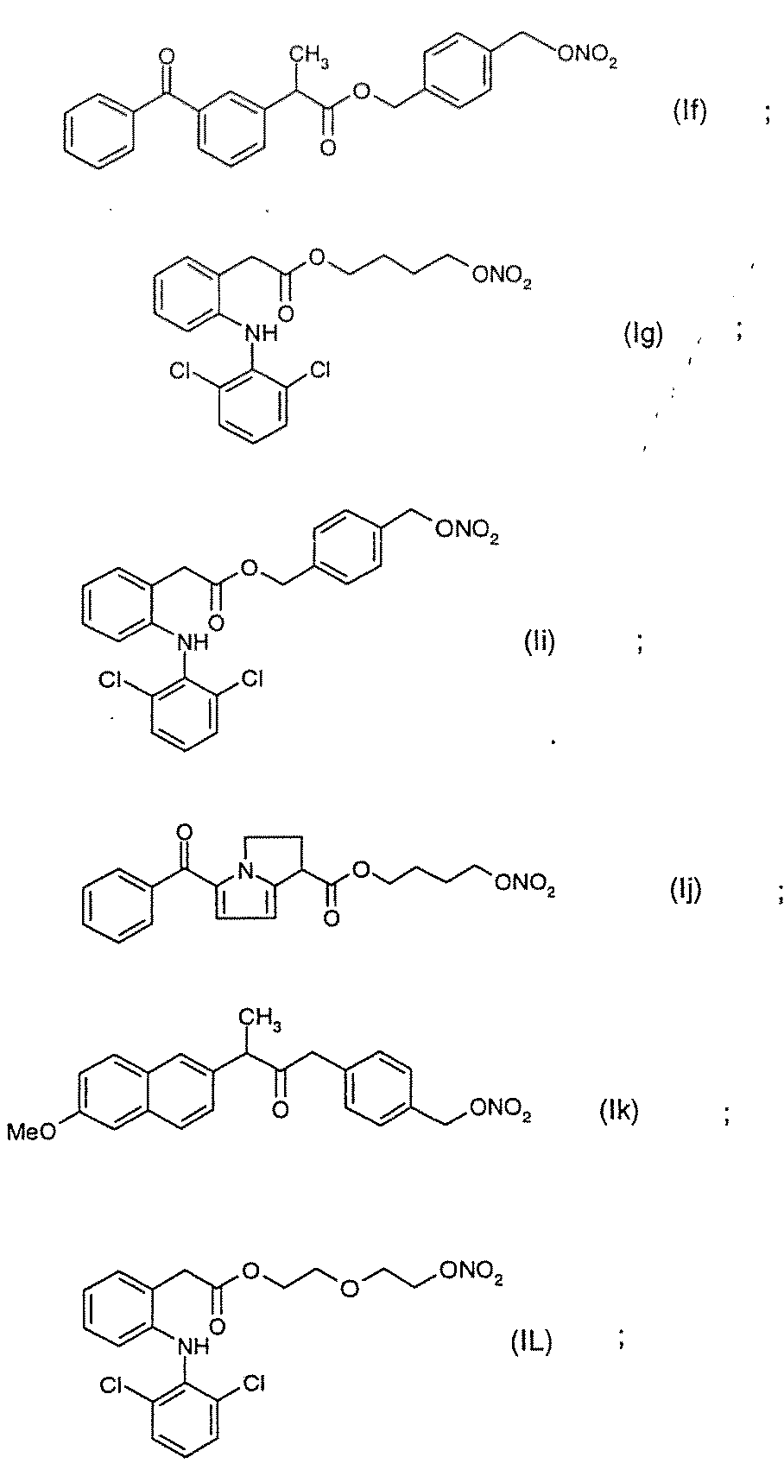
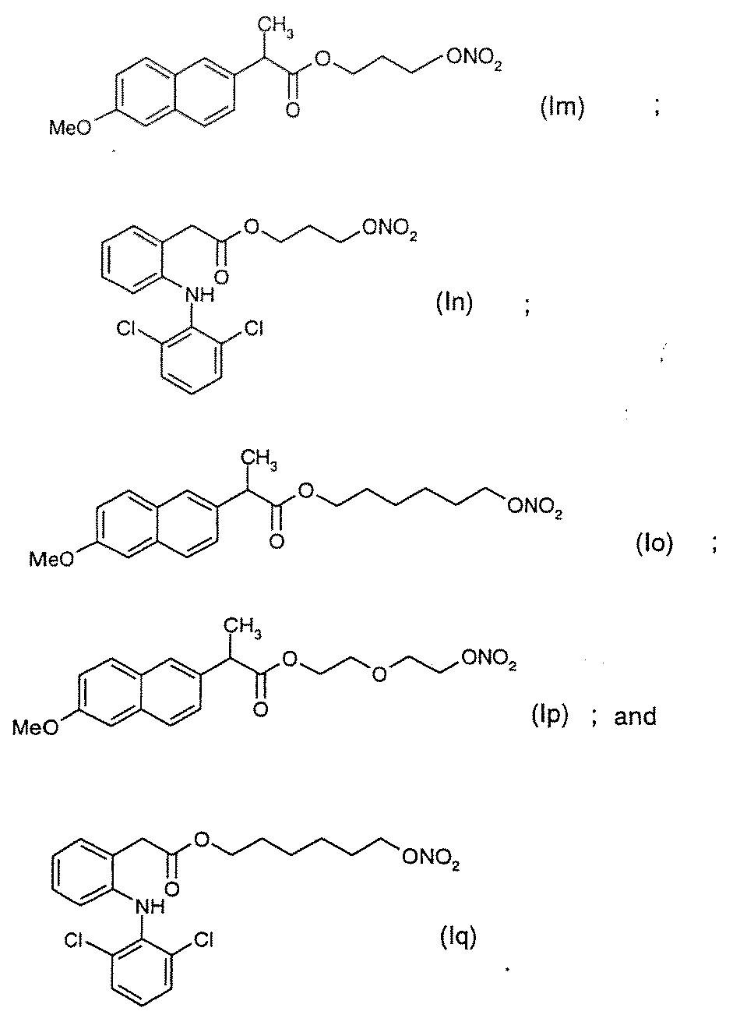
ir

5. Farmacinė kompozicija pagal bet kurį vieną iš ankstesnių punktų, papildomai turinti pavienius enterine danga padengtus sluoksninius elementus iš rūgščiai jautraus protonų perdavimo slopintojo arba jo farmaciniu požiūriu priimtinos šarminės druskos.

6. Farmacinė kompozicija pagal 5 punktą, kurioje rūgščiai jautrus protonų perdavimo slopintojas yra pasirinktas iš junginio bendros formulės I arba jo farmaciniu požiūriu priimtinos šarminės druskos arba vieno iš jo atskirų enantiomerų arba atskirų enantiomerų šarminės druskos

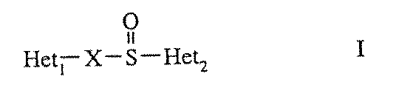

kurioje
Het₁ yra

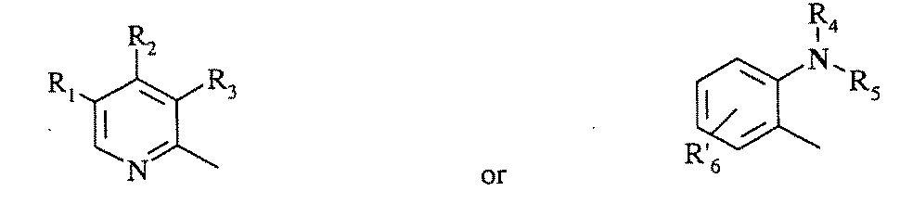
arba

Het₂ yra

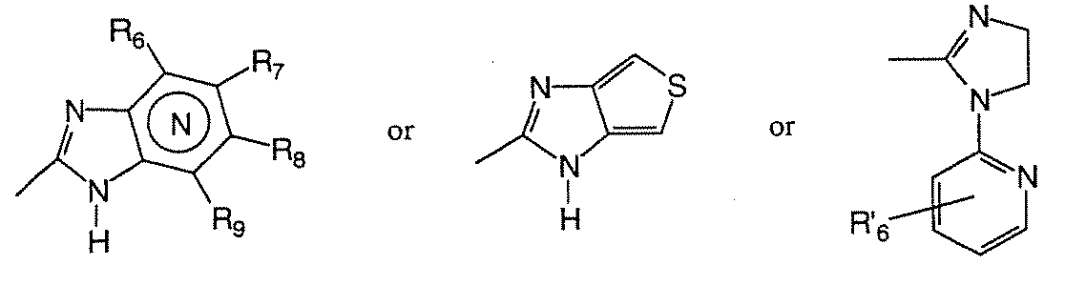
arba
arba

X yra

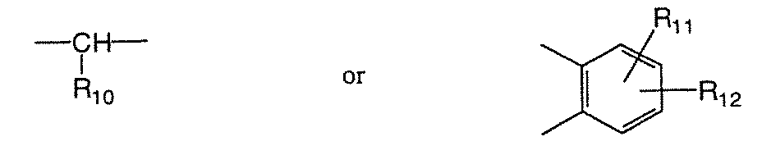
arba

kur
N benzimidazolo fragmente reiškia, kad vienas iš anglies atomų, galinčių turėti pakaitais R₆-R₉, nebūtinai gali būti pakeistas azoto atomu, neturinčiu jokių pakaitų;
R₁, R₂ ir R₃ yra vienodi arba skirtingi ir pasirinkti iš vandenilio, alkilo, alkoksi, nebūtinai galinčių turėti pakaitu fluorą, alkiltio, alkoksialkoksi, dialkilamino, piperidino, morfolino, halogeną, fenilą ir fenilalkoksi;
R₄ ir R₅ yra vienodi arba skirtingi ir pasirinkti iš vandenilio, alkilo ir aralkilo;
R₆’ yra vandenilis, halogenas, trifluormetilas, alkilas arba alkoksi;
R₆ – R₉ yra vienodi arba skirtingi ir pasirinkti iš vandenilio, alkilo, alkoksi, halogeno, halalkoksi, alkilkarbonilo, alkoksikarbonilo, oksazolilo, trifluoralkilo arba gretimos R₆ – R₉ grupės sudaro žiedines struktūras, kurios gali papildomai turėti pakaitų;
R₁₀ yra vandenilis arba sudaro alkileno grandinę kartu su R₃ ir
R₁₁ ir R₁₂ yra vienodi arba skirtingi ir pasirinkti iš vandenilio, halogeno arba alkilo; alkilo grupių, alkoksi grupių ir jų fragmentų, jie gali būti šakotosios arba neišsišakojusios C₁-C₉-grandinės arba turėti ciklines alkilo grupes, tokias kaip cikloalkilalkilas.

7. Farmacinė kompozicija pagal 6 punktą, kurioje rūgščiai jautrus protonų perdavimo slopintojas yra pasirinktas iš bet kurio iš

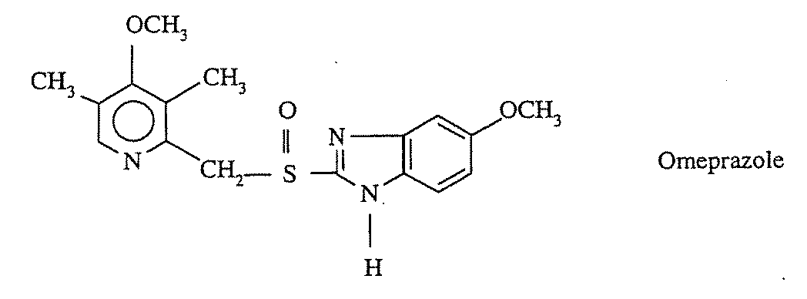
Omeprazolio
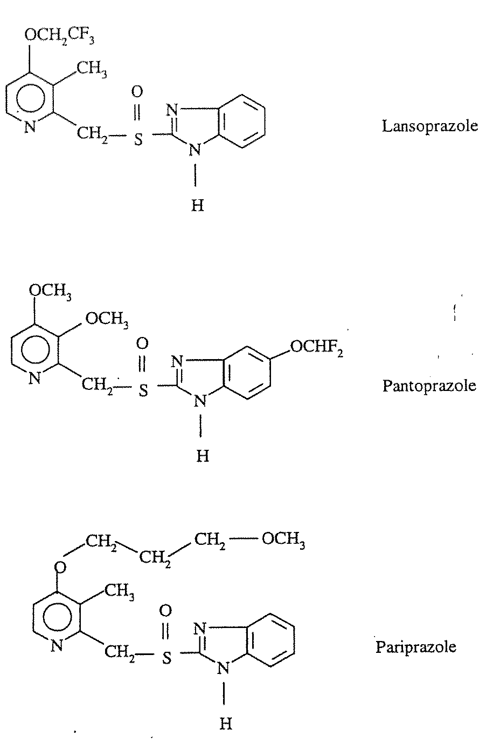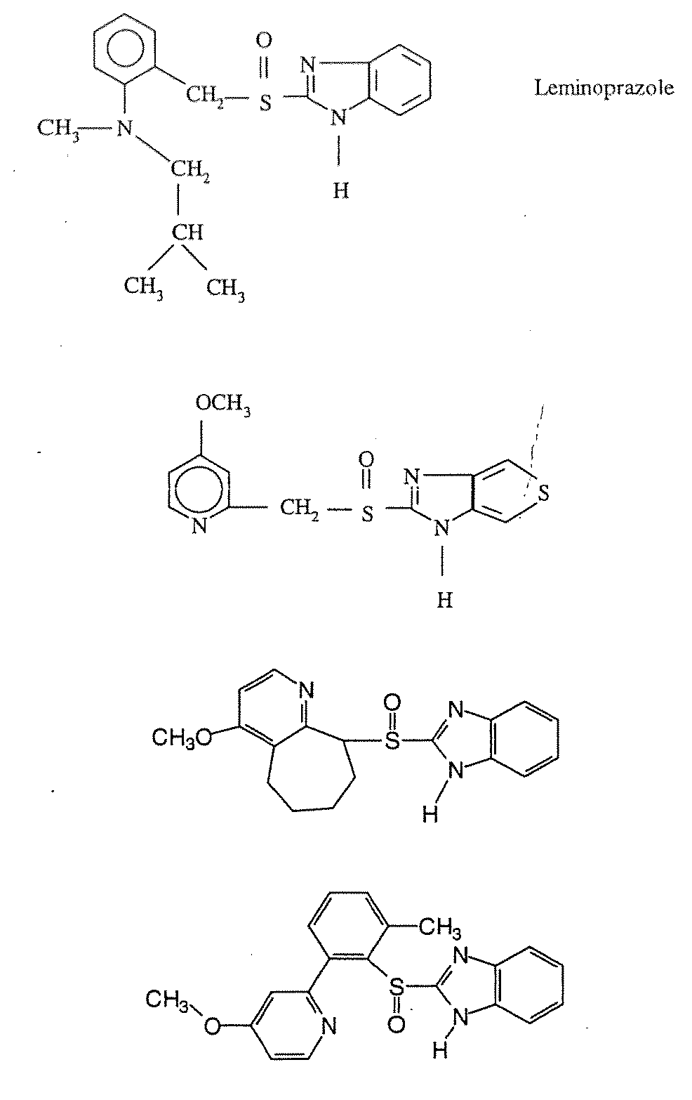
Lansoprazolio
Pantoprazolio
Pariprazolio
Leminoprazolio
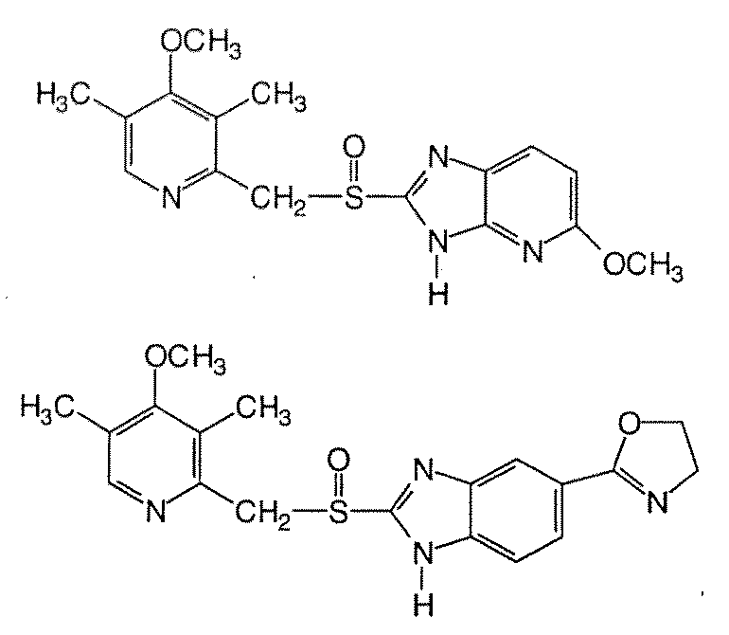

8. Farmacinė kompozicija pagal 7 punktą, kurioje rūgščiai jautrus protonų perdavimo slopintojas yra pasirinktas iš omeprazolio, omeprazolio šarminės druskos, (S)-omeprazolio ir (S)-omeprazolio šarminės druskos.

9. Farmacinė kompozicija pagal 8 punktą, kurioje omeprazolio šarminė druska arba (S)-omeprazolis yra magnio druska.

10. Farmacinė kompozicija pagal 5 punktą, kurioje NO-atpalaiduojantis NSPUV yra junginys formulės Ia ir rūgščiai jautrus protonų perdavimo slopintojas yra pasirinktas iš omeprazolio, omeprazolio šarminės druskos, (S)-omeprazolio ir (S)-omeprazolio šarminės druskos.

11. Farmacinė kompozicija pagal bet kurį vieną iš ankstesnių punktų, kurioje NO-atpalaiduojančio NSPUV kiekis yra 50-1500 mg dozės vienetui.

12. Farmacinė kompozicija pagal 11 punktą, kurioje NO-atpalaiduojančio NSPUV kiekis yra 125-500 mg dozės vienetui.

13. Farmacinė kompozicija pagal bet kurį vieną iš ankstesnių punktų, kurioje paviršinio aktyvumo agentas yra blokinis kopolimeras.

14. Farmacinė kompozicija pagal bet kurį vieną iš ankstesnių punktų, kurioje paviršinio aktyvumo agentas yra nejoninis paviršinio aktyvumo agentas.

15. Farmacinė kompozicija pagal 14 punktą, kurioje nejoninis paviršinio aktyvumo agentas yra poloksameras.

16. Farmacinė kompozicija pagal 14 punktą, kurioje paviršinio aktyvumo agentas yra pasirinktas iš bet kurio iš Poloksamero 407; Poloksamero 401; Poloksamero 237, Poloksamero 338; Poloksamero 331; Poloksamero 231; Poloksamino 908; Poloksamino 1307; Poloksamino 1107; ir polioksietileno polioksibutileno blokinio kopolimero.

17. Farmacinė kompozicija pagal bet kurį vieną iš ankstesnių punktų, kurioje paviršinio aktyvumo agento (ų) bendras kiekis yra 12,5-6000 mg.

18. Farmacinė kompozicija pagal 17 punktą, kurioje paviršinio aktyvumo agento (ų) bendras kiekis yra 100-500 mg.

19. Farmacinė kompozicija pagal bet kurį vieną iš ankstesnių punktų, kurioje santykis NO-atpalaiduojančio NSPUV su paviršinio aktyvumo agentu yra 1:0,1-1:10 intervale.

20. Farmacinė kompozicija pagal 19 punktą, kurioje santykis NO-atpalaiduojančio NSPUV su paviršinio aktyvumo agentu yra 1:0,3-1:3 intervale.

21. Farmacinė kompozicija pagal bet kurį vieną iš ankstesnių punktų, kurioje yra riebalų.

22. Farmacinė kompozicija pagal 21 punktą, kurioje riebalai yra augalinis aliejus.

23. Farmacinė kompozicija pagal 22 punktą, kurioje augalinis aliejus yra pasirinktas iš kokosų aliejaus, kukurūzų aliejaus, sojų aliejaus, rapso sėklų aliejaus, dygminų aliejaus ir ricinos aliejaus.

24. Farmacinė kompozicija pagal 21 punktą, kurioje riebalai yra gyvulių taukai.

25. Farmacinė kompozicija pagal 24 punktą, kurioje taukai yra žuvų taukai arba vienas arba daugiau mono-, di- arba trigliceridai.

26. Farmacinė kompozicija pagal bet kurį vieną iš ankstesnių punktų, kurioje pusiau kieti riebalai yra naudojami kaip užpildas.

27. Farmacinė kompozicija pagal 26 punktą, kurioje pusiau kieti riebalai yra pasirinkti iš mono-, di- ir trigliceridų.

28. Farmacinė kompozicija pagal 27 punktą, kurioje mono-, di- ir trigliceridai yra pasirinkti iš glicerilpalmitostearato arba mišinio glicerolio mono-, di- ir triesterių, polietilenglikolio mono- ir di- esterių arba laisvo polietilenglikolio.

29. Farmacinė kompozicija pagal bet kurį vieną iš 2 -28 punktų, kurioje trumpos grandinės alkoholis yra pasirinktas iš etanolio, propilenglikolio arba glicerolio.

30. Farmacinė kompozicija pagal bet kurį vieną iš ankstesnių punktų, papildomai turinti kosurfaktantą.

31. Dozavimo vieneto forma, užpildyta farmacine kompozicija pagal bet kurį vieną iš ankstesnių punktų.

32. Dozavimo vieneto forma pagal 31 punktą, pasirinkta bet kuri iš kapsulių, geriamųjų ampulių, dozės pagalvėlių, kramtomų minkštų piliulių ir kramtomų pastilių.

33. Dozavimo vieneto forma pagal 32 punktą kapsulės formoje.

34. Dozavimo vieneto forma pagal 33 punktą, kurioje minėta kapsulė yra kieta želatininė kapsulė.

35. Dozavimo vieneto forma pagal 33 punktą, kurioje minėta kapsulė yra minkšta želatininė kapsulė.

36. Rinkinys, turintis farmacinę kompoziciją pagal 1 punktą dozavimo vieneto formoje derinyje su rūgščiai jautriu protonų perdavimo slopintoju.

37. Rinkinys pagal 36 punktą, kuriame protonų perdavimo slopintojas turi enterinę dangą.

38. Rinkinys pagal 37 punktą, kuriame protonų perdavimo slopintojas yra omeprazolis su enterine danga.

39. Farmacinės kompozicijos pagal bet kurį vieną iš ankstesnių punktų panaudojimas gaminant vaistus skausmo malšinimui.

40. Farmacinės kompozicijos pagal bet kurį vieną iš ankstesnių punktų panaudojimas gaminant vaistus uždegimams gydyti.

